№3
ноябрь 2010 год


Периодическая газета Лицейского Органа Самоуправления +(Ь)

День Матери России
ИСТОРИЯ ПРАЗДНИКА
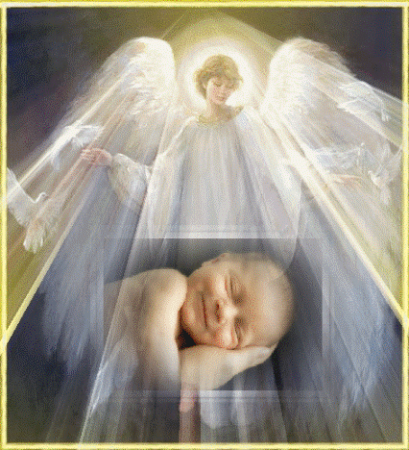
Чествование женщины-матери имеет многовековую историю. По некоторым источникам традиция празднования Дня матери берет начало еще в женских мистериях древнего Рима, предназначенных для почитания Великой Матери - богини, матери всех богов.
С XVII по XIX век в Великобритании отмечалось так называемое «Материнское воскресенье» — четвёртое воскресенье Великого поста, посвящённое чествованию матерей по всей стране.
В России День матери стали отмечать сравнительно недавно.
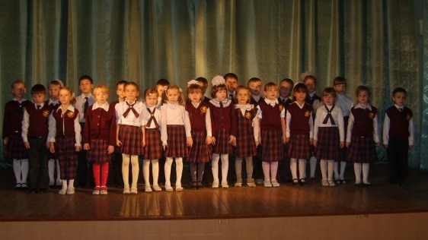
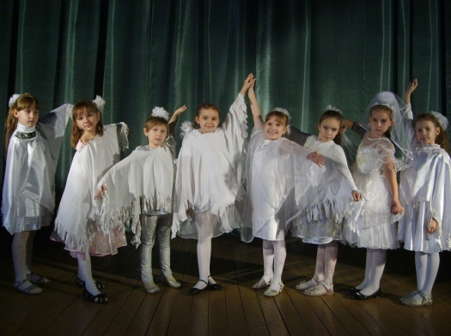
Установленный Указом Президента Российской Федерации Б. Н. Ельцина № 120 «О Дне матери» от 30 января 1998 года, он празднуется в последнее воскресенье ноября, воздавая должное материнскому труду и их бескорыстной жертве ради блага своих детей.
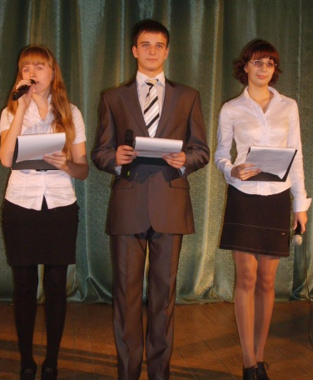
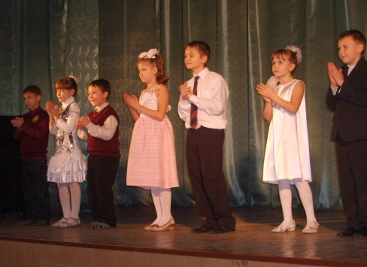
26 ноября в актовом зале лицея прошел концерт, на котором чествовали мам и бабушек. Ребята с огромной ответственностью отнеслись к подготовке праздника. Велицкий Владимир, ученик 2 «А» класса, открыл концерт песней «Песня мамонтенка». Также не остались в стороне первоклассники, они прочитали стихи и спели песенку про маму. Старшеклассники со своими номерами вызвали бурю эмоций проникновенными поздравлениями (Сауткина Юлия – 9 «А» кл., Изгорева Ирина – 10 «А» кл., Ишекова Снежанна и Попова Анна – 9 «А» кл.)
Девочки из 2 «Б» класса закружились в танце белых лебедей. Бурные аплодисменты вызвал номер вокальной группы «Веселые нотки» . Песней «Бабушка с дедушкой» ребята «зажгли» весь зал.
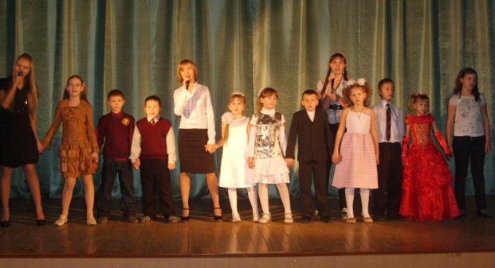
В заключение концерта участники спели финальную песню «Дай мне руку». Хотелось бы отметить ведущих (Павленко Влад – 11 «А» кл., Андреева Евгения и Мухортова Наталия – 11 «Б» кл.), которые на протяжении всего праздника с достоинством несли свою миссию.

Комитет культуры

С 22 по 26 ноября прошла неделя математики и информатики. Она была насыщена математическими мероприятиями.
23 ноября между командами 10-х и 11-х классов прошел «Математический бой», первое место досталось сборной команде 10-х классов.
24 ноября лицеисты приняли участие в интеллектуальном марафоне между 5-6 и 7-8 кл. Ребята посетили станции, на которых их ждали замысловатые вопросы. Всем классам понравилась музыкальная станция, здесь необходимо было назвать песни, где бы встречались цифры. В конце марафона строгое жюри подвело итог. Результаты следующие:

среди 5-6 классов среди 7-8 классов
1 место – 6 «А» 1 место – 8 «А»
2 место – 5 «А», 5 «Б» 2 место – 7 «А», 8 «Б»
3 место – 6 «Б» 3место – 7 «Б»
4 место – 8 «В»

26 ноября прошла защита проектов «Графики улыбаются», лучшими проектами были признаны Никитушкина Кирилла и Поставничевой Эльвиры, учащихся 9 «В» класса.
27ноября – Конкурс кроссвордов «Математика и информатика»
1 место: Мухортова Наталия, Андреева Евгения, 11 «б» класс
2 место: Иванова Виктория, 9 «в» класс, Шауро Алена, 5 «б» класс
3 место: Вячина Алевтина, 5 «б» класс.

Комитет образования

С 22 ноября по 10 декабря стартовала районная акция «Почитай мне».
Целью акции является привлечение внимания учащихся к книге и развитие отечественной культуры и науки.
Боженькина Н.А. , лицейский библиотекарь, разработала программу проведения акции. Ребята и учителя с удовольствием приняли в ней участие.
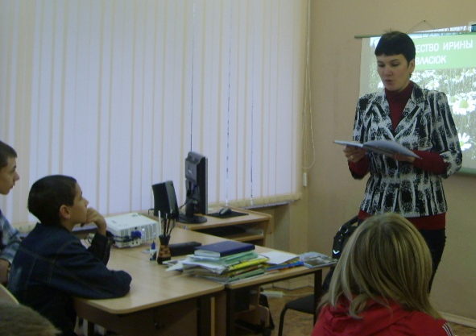
Глинчикова М.А. с учащимися 6 «А» класса показали кукольный театр с постановкой «Курочка ряба на новый лад» для группы продленного дня.
Также прошла презентация книги поэтессы Ирины Борисовны Власюк, нашей землячки, «Прощеное воскресенье» в 7 «А» и 7 «Б» классах. Ребята охотно задавали вопросы, интересовались ее творчеством. Для 4 «А» и 4 «Б» классов Ирина Борисовна подготовила литературную композицию на тему «Край мой любимый», юные лицеисты читали стихи собственного сочинения.
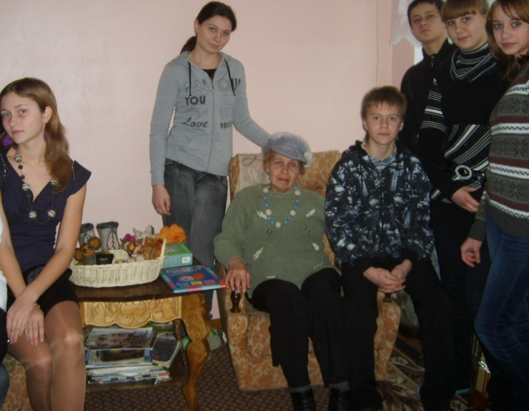
Была проведена встреча с поэтессой Любовью Николаевной Долгиной и Лиреттой Дмитриевной Тулупниковой (любитель-фотограф). Любовь Николаевна читала стихи собственного сочинения и рассказывала о своем творчестве (6 «А», 6 «Б» кл., общежитие лицея). В начальной школе члены комитета «Тимуровцы» Ишекова Снежанна и Усова Елена читали для учащихся 1-х классов книгу Шарля Перро, задавали вопросы и рисовали.
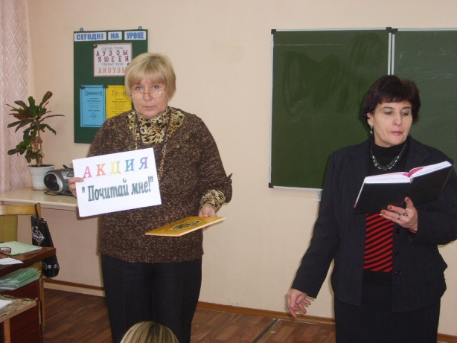
Поспелова О.И. в группе продленного дня показала презентацию по сказкам И.К. Чуковского. Ребята охотно отвечали на вопросы викторины и узнали много нового о поэте.
Время пролетело незаметно, акция прошла. Хотелось , чтобы таких мероприятий было как можно больше,- это история нашей культуры,и мы не должны ее забывать.

Ишекова С., Усова Е., 9 «А» класс
МОШИ Лицей-интернат
г. Балашов, ул. Депутатская 29
тел: (84545)93-6-19 WWW. licei-in.ucoz .ru
ya.licei @ yandex.ru

